De werkwijze wordt beschreven indien het LIS (GLIMS) voor langere tijd — al dan niet gepland — onbeschikbaar is.

1. Geplande onderbreking

1.1 Voorbereiding

Biologen
- De onderbreking wordt bij voorkeur gepland wanneer er voldoende personeel aanwezig is en de verwachte werkdruk eerder laag is. Eventueel wordt er extra personeel voorzien.
- Minstens een dag vooraf worden artsen én hoofdverpleegkundigen verwittigd van:
  - De geschatte duur van de onderbreking.
  - De onbeschikbaarheid van de resultatenviewer voor nieuwe resultaten en de manier van doorgeven van de resultaten (zie hieronder):
  - De resultaten voor de diensten IZA, Spoed en OK worden gefaxt; andere resultaten worden gefaxt indien dit expliciet gevraagd wordt én er een faxnummer is vermeld op de aanvraag;
  - Enkel sterk afwijkende resultaten worden getelefoneerd.
  - De wenselijkheid van de aanvragen vroeger, of juist later, te bezorgen. Dit is vooral ook van belang voor de aanvragen voor transfusie!
- Bepalen afhankelijk van het tijdstip en de duur van de onderbreking:
  - Met welke aanvragen manueel wordt verder gewerkt? Bv.: enkel dringende, enkel dringende en aanvragen kritische diensten (i.c. IZA, OK, Spoed, DZH, Verloskunde) ...
  - Het aantal vooraf te nummeren aanvragen bloed, urine en hemoculturen.

Secretariaat
- Het secretariaat nummert vooraf dummy aanvragen:
  - Gebruik als patiënt “volgt”
  - Opnametype inbrengen als “amb”
  - Arts: “09999” (= geen verwijzer)
  - Ter hoogte van analyse “nood” inbrengen.
Er zullen etiketten afgedrukt worden voor aanvraagformulier en 5 primaire buizen (EDTA, heparine, serum, citraat en fluoride).
- Er worden ook een aantal dummy urineaanvragen genummerd op dezelfde wijze, maar i.p.v. “nood” wordt “M_URI” ingebracht.
- Bij langere onderbrekingen worden ook een aantal dummy hemoculturen aangevraagd op dezelfde wijze maar ter hoogte van analyse wordt “7500” ingebracht (“7502” voor ped. hemoculturen).
- Andere stalen worden manueel uitgevoerd indien dringend (bv. CSV, pleuravocht …) en hoeven niet vooraf aangemaakt: identificeer de stalen met naam, voornaam en geboortedatum.
- De strookjes etiketten worden op volgorde bewaard (per 10 met paperklip).

TIP: Glims biedt de mogelijkheid om een reeks orders te creëren.

- Vertrek vanuit de menubalk: ‘Start’ > ‘Routine’ > ‘Orders’ > ‘Reeks aanmaken’

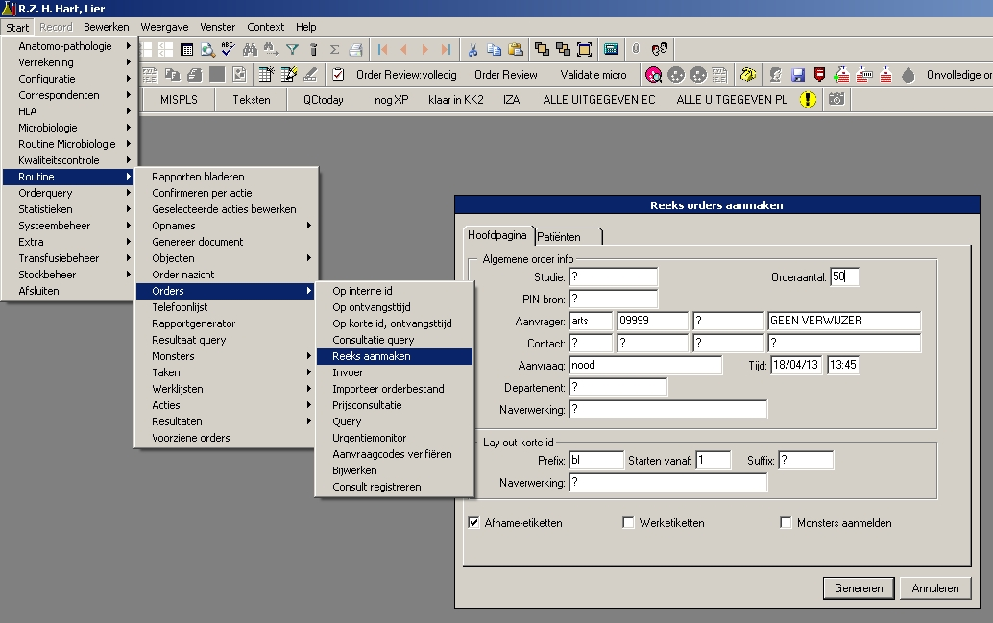

- In het tabblad ‘Hoofdpagina’
  - Orderaantal: Het aantal dummy aanvragen dat nodig is.
  - Aanvrager (2e veld): “09999”
  - Aanvraag: “nood”, “M_URI”, “7500” of “7502”
  - Lay-out korte id: Prefix: “bl” (bloed), “ur” (urine), “hk” (hemocultuur) of “hkp” (ped. hemocultuur), naargelang soort staal — Starten vanaf: “1”
- In het tabblad ‘Patiënten’
  - Dubbelklikken in het veld ‘Persoon toevoegen’, “volgt” ingeven en selecteren.
- Klik op Genereren .

MLT
- Werk zoveel mogelijk alles op voorhand af.
- Werklijsten worden nagekeken.

1.2 Tijdens de onderbreking

Secretariaat (of vervanger)
- Noteer op de aanvragen het uur van aankomst en kleef de vooraf gedrukte etiketten op aanvraag en bijhorende monsters. Vergeet niet de identificatie op aanvraag en monsters na te kijken en houd zo mogelijk de identificatie van de patiënt op het monster zichtbaar.
- Niet benutte monsteretiketten worden aan de aanvraag geniet om deze achteraf uit de aanvraag te verwijderen.
- Op bijkomende buizen wordt manueel het aanvraagnummer gezet.
- Op het EDTA-etiket (C, CF, CFR of BG) en het citraatetiket (APTT, PT, fib, DD) worden manueel de gewenste analysen gezet.
- Kopieer de aanvraagformulieren dubbelzijdig en bezorg de kopieën aan biochemie, urine aan bacterio.

MLT
- In principe wordt enkel gewerkt met de toestellen normaal gebruikt in de wacht. Bij langere onderbrekingen kunnen ook de overige toestellen ingeschakeld worden.
- Deze toestellen worden geprogrammeerd om alle resultaten af te drukken.
- Breng manueel de gevraagde analysen op de toestellen in.
- Bevestig de print-outs van de resultaten aan het aanvraagformulier.
- De resultaten worden genoteerd op een resultatenformulier en doorgegeven aan het secretariaat om te faxen. Te faxen resultaten dienen geïdentificeerd met de naam van de patiënt.

Bloedbank
- Er wordt enkel verder gewerkt met dringende aanvragen: deze krijgen een aanvraagnummer zoals beschreven in BLB.STK.18: “Manuele werkwijze bloedbank bij al dan niet geplande uitval Glims”.
- Opzoeken bloedgroep en irreguliere antistoffen kan gebeuren via resultatenviewer en bij ontstentenis de ‘kaft’.
- Voor een volledige beschrijving van de manuele werkwijze: zie BLB.STK.18.

1.3 Na de onderbreking

Secretariaat / of vervanger
- Zoek het aanvraagnummer op.
- Klik rechts en kies ‘Verander object’, kies dan ‘Vervangen door een ander object’, bevestig met OK , breng het opnamenummer in en bevestig met OK .
- Klik opnieuw rechts en kies ‘Afnametijd wijzigen’. Breng correcte afnamedatum en uur in.
- Open de aanvraag en verwijder alle niet ontvangen monsters.
- Registreer nu alle aangevraagde onderzoeken.
- Breng in het tabblad ‘Order’ de juiste arts in.
- Vraag de monsteretiketten opnieuw op via rechtermuis “Afdrukken etiketten” en kleef de secundaire buisjes en/of opstuurbuisjes en bezorg de buisjes én etiketten voor de moederbuizen aan de MLT’s.
- Zet het teveel aan dummy aanvragen stop.
- Aanvragen aanduiden met spatiebalk;
- Rechtermuisknop ‘Status wijzigen’ → ‘Stopzetten’.
- Bevestigen met Ja .

MLT
- Kijk of na herstel de resultaten automatisch werden doorgestuurd en stuur ze opnieuw door indien dit niet het geval is.
- Breng de resultaten van niet gekoppelde testen manueel in.
- Kleef de nieuwe barcode-etiketten — met identificatie van de patiënt — op de moederbuizen.
- Check POC-testen (bloedgassen en glucoses).

Biologen
- Check of automatische mails nog worden doorgestuurd (vnl igv migratie).
- Niet geplande onderbreking

De werkwijze is analoog.

2.1 Tijdens de onderbreking

Secretariaat
- Noteer op de aanvragen het uur van aankomst.
- Nummer de aanvraagformulieren chronologisch oplopend: d.w.z. ga verder met de GLIMS nummering maar laat 3 nummers onbenut als buffer.
- Nummer de moederbuizen volledig, d.w.z. het aanvraagnummer gevolgd door het monsternummer in de juiste volgorde:
  - EDTA 01
  - Heparine 02
  - Serum 03
  - Citraat 04
  - Fluoride 05
- Op het EDTA-etiket (C, CF, CFR of BG) en het citraatetiket (APTT, PT, fib, DD) worden manueel de gewenste analysen gezet.
- Nummer de aanvragen voor urineanalyse apart.
- Kopieer de aanvraagformulieren dubbelzijdig en bezorg de kopieën aan biochemie, urine aan bacterio.

MLT
- Toestellen worden geprogrammeerd om alle resultaten af te drukken.
- Breng manueel het aanvraagnummer met monsternummer en de gevraagde analysen in.
- Bevestig de print-outs van de resultaten aan het aanvraagformulier.
- De resultaten worden genoteerd op een resultatenformulier en doorgegeven aan het secretariaat om te faxen. Gefaxte resultaten dienen geïdentificeerd met de naam van de patiënt.

2.2 Na de onderbreking

Secretariaat
- Registreer de aanvragen, begin met enkele dummy aanvragen tot aan het aanvraagnummer dat gebruikt werd voor de eerste aanvraag. DIT ORDERNUMMER MOET ABSOLUUT GERESPECTEERD WORDEN: STALEN WERDEN MANUEEL OP DEZELFDE WIJZE GENUMMERD. De registratie gebeurt best door 1 persoon om de juiste volgorde van nummering aan te houden.
- Registreer bij elke aanvraag voor bloed onderzoek eerst de monsters:
  - Registreer opnamenummer van de patiënt.
  - Neem de juiste afnametijd.
  - Typ in tabblad ‘Analyse’ in het veld ‘Aanvraag’ “nood”, waarmee alle monstertypes mogelijk bij een bloedafname geselecteerd en de bijhorende stickers afgedrukt worden.
  - Sluit de registratie af met F2.
  - Open het order en verwijder nu alle overbodig geregistreerde monsters en voeg de aangevraagde testen toe.
- Vraag de monsteretiketten opnieuw op via rechtermuis “Afdrukken etiketten” en kleef de secundaire buisjes en/of opstuurbuisjes en bezorg de buisjes én etiketten voor de moederbuizen aan de MLT’s.

MLT
- Kijk of na herstel en registratie de resultaten automatisch werden doorgestuurd en stuur ze opnieuw door indien dit niet het geval is.
- Breng de resultaten van niet gekoppelde testen manueel in.
- Kleef de barcode-etiketten — met identificatie van de patiënt — op de moederbuizen.
- Check POC-testen (bloedgassen en glucoses).

